HiAgent介绍

1. 产品概述
HiAgent作为企业级智能体&大语言模型 DevOps 平台，完整覆盖大模型与智能体开发调试、部署运维、和运营调优的完整生命周期，助力企业级、生产级 AI 应用落地。

2. 产品架构
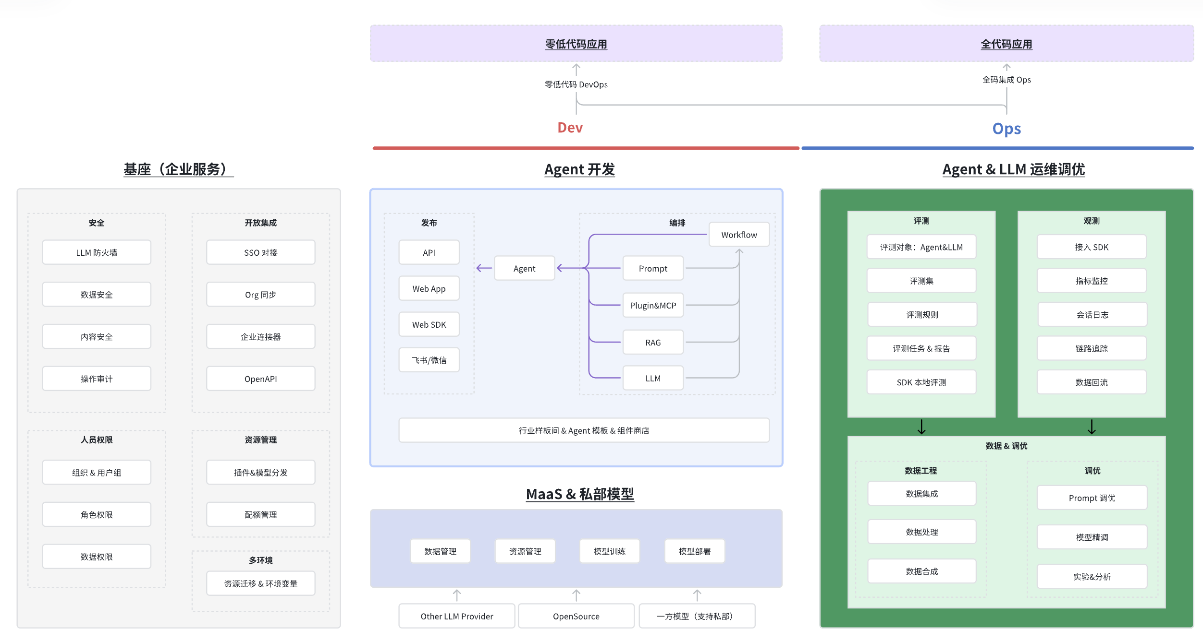
- 低门槛轻松构建智能体
- 无需代码基础，支持用户通过自然语言对话一键创建智能体应用。
- 灵活配置知识库、工作流、插件等技能，配合大模型优化智能体输出。
- 支持智能体多渠道发布，提供丰富的智能体集成机制，轻松集成到企业业务系统中。
- 管、推、训一体的MaaS
- 提供模型接入、训练、部署、监控的全生命周期管理。
- 支持字节自研豆包大模型、主流开源模型及第三方模型无缝接入。
- 帮助企业低成本、低门槛的训练企业专属模型。
- 端到端持续运营优化Agent
- 全面评测LLM & Agent的业务效果、安全合规、性能、成本等方面表现，驱动调优。
- 实时的指标监控、链路追踪、会话管理等能力支持排障、运营分析，同时生产数据回流支撑评测集、训练集的构建，驱动调优。
- 支持数据集成、数据清洗处理、数据合成等能力，赋能评测、模型训练。
- 统一入口的企业级应用
- 私有化部署确保数据不出域，适配国产信创 IT 环境，支持企业通讯办公软件、SSO 等存量系统集成，并提供企业 AI 落地咨询服务。
- 以多租户的架构帮助运营方对智能体及相关资源进行商业化运营。
- 丰富的行业化应用模板，让企业落地大模型有基础、更轻松。
- 全链路安全加固
- 通过多租户架构与API Key权限控制，保障企业数据隐私。
- 记录智能体、模型、平台用户的运行操作日志，确保全流程可追溯，满足合规要求。
- 支持全局维度的干预规则配置、维护敏感词库，保障智能体和模型安全输出。
- 与火山引擎大模型安全防火墙团队合作，对智能体和大模型的输入输出内容做风险治理，识别并拦截相关风险。

3. 功能清单
HiAgent平台主要包含Agent Dev、Agent DevOps、MaaS推理、MaaS训推售卖模块，请根据购买的售卖方案查看相应功能文档。
功能清单见下表：
文档模块 |  |  | Dev | DevOps | MaaS推理 | MaaS训推
HiAgent介绍 |  |  | ✅ | ✅ | ✅ | ✅
使用前必读 |  |  | ✅ | ✅ | ✅ | ✅
新手入门 | 创建会议助手 |  | ✅ | ✅ | - | -
新手入门 | 接入模型 |  | - | - | ✅ | ✅
搭建智能体 |  |  | ✅ | ✅ | - | -
团队空间 |  |  | ✅ | ✅ | ✅ | ✅
智能体 |  |  | ✅ | ✅ | - | -
Skills |  |  | ✅ | ✅ | - | -
插件 |  |  | ✅ | ✅ | - | -
工作流 |  |  | ✅ | ✅ | - | -
知识库 |  |  | ✅ | ✅ | - | -
数据库 |  |  | ✅ | ✅ | - | -
提示词模版 |  |  | ✅ | ✅ | - | -
模型管理 | 模型广场 |  | ✅ | ✅ | ✅ | ✅
模型管理 | 模型体验 | 大语言模型 | ✅ | ✅ | ✅ | ✅
模型管理 | 模型体验 | 视觉模型 | - | - | ✅ | ✅
模型管理 | 模型仓库 |  | - | - | ✅ | ✅
模型管理 | 模型调优 |  | - | - | - | ✅
模型管理 | 模型服务 |  | - | - | ✅ | ✅
模型管理 | API Key管理 |  | - | - | ✅ | ✅
模型管理 | 服务路由 |  | - | - | ✅ | ✅
运营调优 | 观测 |  | - | ✅ | ✅  - Model链路追踪  - Model指标监控 | ✅  - Model链路追踪  - Model指标监控
运营调优 | 评测 |  | - | ✅ | - | ✅
运营调优 | 数据管理 |  | - | ✅ | - | ✅
运营调优 | 自定义应用 |  | - | ✅ | - | -
账号中心 |  |  | ✅ | ✅ | ✅ | ✅
审批中心 |  |  | ✅ | ✅ | ✅ | ✅
平台管理（管理员） | 访问控制 | 用户管理 | ✅ | ✅ | ✅ | ✅
平台管理（管理员） | 访问控制 | 角色管理 | ✅ | ✅ | ✅ | ✅
平台管理（管理员） | 访问控制 | 组织管理 | ✅ | ✅ | ✅ | ✅
平台管理（管理员） | 资源管理 | 模型管理 | ✅ | ✅ | ✅ | ✅
平台管理（管理员） | 资源管理 | 空间管理 | ✅ | ✅ | ✅ | ✅
平台管理（管理员） | 资源管理 | 智能体管理 | ✅ | ✅ | - | -
平台管理（管理员） | 资源管理 | 推理引擎管理 | - | - | ✅ | ✅
平台管理（管理员） | 资源管理 | 标签管理 | ✅ | ✅ | ✅ | ✅
平台管理（管理员） | 资源管理 | 算力管理 | - | - | ✅ | ✅
平台管理（管理员） | 资源管理 | 插件管理 | ✅ | ✅ | - | -
平台管理（管理员） | 资源管理 | Skills管理 | ✅ | ✅ | - | -
平台管理（管理员） | 资源管理 | 干预规则管理 | ✅ | ✅ | - | -
平台管理（管理员） | 资源管理 | 发布管理 | ✅ | ✅ | - | -
平台管理（管理员） | 资源管理 | Code依赖包管理 | ✅ | ✅ | - | -
平台管理（管理员） | 运营分析 | 数据分析 | ✅ | ✅ | ✅ | ✅
平台管理（管理员） | 系统管理 | 显示设置 | ✅ | ✅ | ✅ | ✅
平台管理（管理员） | 系统管理 | 第三方认证 | ✅ | ✅ | ✅ | ✅
平台管理（管理员） | 系统管理 | 操作审计 | ✅ | ✅ | ✅ | ✅
平台管理（管理员） | 系统管理 | 系统配置 | ✅ | ✅ | ✅ | ✅

